TRƯỜNG ĐẠI HỌC BÁCH KHOA HÀ NỘI
Viện Công nghệ thông tin và Truyền thông

Tài liệu đặc tả yêu cầu phần mềm
(Software Requirement Specification – SRS)
Phiên bản 1

EcoBikeRental
Môn: Thiết kế và xây dựng phần mềm

Nhóm 10
Vương Xuân Hoàng
Nguyễn Đức Tú
Nguyễn Bá Tuân
Hà Nội, ngày 09 tháng 10 năm 2021
Mục lục

Mục lục 1
1 Giới thiệu 3
1.1 Mục đích 3
1.2 Phạm vi 3
1.3 Từ điển thuật ngữ 3
1.4 Tài liệu tham khảo 4
2 Mô tả tổng quan 5
2.1 Các tác nhân 5
2.2 Biểu đồ use case tổng quan 5
2.3 Biểu đồ use case phân rã 6
2.3.1 Phân rã use case “Quản trị người dùng” 6
2.3.2 Phân rã use case “Phân nhóm người dùng” 6
2.3.3 Phân rã use case “Phân quyền sử dụng chức năng” 7
2.4 Quy trình nghiệp vụ 7
2.4.1 Quy trình sử dụng phần mềm 7
2.4.2 Quy trình quản lý nhóm cho người dùng 8
2.4.3 Quy trình quản lý người dùng cho nhóm 9
2.4.4 Quy trình quản lý chức năng cho nhóm 10
3 Đặc tả các chức năng 12
3.1 Đặc tả use case UC001 “Đăng nhập” 12
3.2 Đặc tả use case UC002 “Tạo menu” 13
3.3 Đặc tả use case UC003 “Đăng ký” 13
3.4 Đặc tả use case UC004 “Tìm kiếm người dùng” 15
3.5 Đặc tả use case UC005 “CRUD chức năng” 16
4 Các yêu cầu khác 19
4.1 Chức năng (Functionality) 19
4.2 Tính dễ dùng (Usability) 19
4.3 Các yêu cầu khác 19

Giới thiệu

Mục đích
Tài liệu này thể hiện những yêu cầu phần mềm khi xây dựng hệ thống cho thuê xe EcoBikeRental, trong đó, tập trung vào phân tích các yêu cầu chức năng của hệ thống giả lập cần xây dựng. Tài liệu sẽ đi vào phân tích các tác nhân của hệ thống, sau đó đặc tả những yêu cầu chức năng. Tiếp đến, tài liệu sẽ đi chi tiết hóa từng yêu cầu chức năng. Phần cuối tài liệu sẽ trình bày sơ lược về các yêu cầu phi chức năng.
Tài liệu dành cho các bên liên quan (stakeholder) và các nhà phát triển phần mềm.

Phạm vi
Hệ thống EcoBikeRental là hệ thống cho thuê xe của khu đô thị Ecopark. Nhờ có hệ thống thuê xe để sử dụng của người dân trở nên thuận tiện hơn.
Hệ thống EcoBikeRental có thể đem lại gì? Thứ nhất, quản trị viên có thể quản lý người dùng. Tiếp đến, quản trị viên có thể thao tác để quản lý các bãi đỗ xe, thông tin về các xe cho thuê. Thứ hai, khách hàng có thể xem các bãi thuê, các xe cho thuê trong bãi và thông tin chi tiết về bãi đỗ, xe cho thuê thông qua ứng dụng được cài. Trong quá trình xem các bãi đỗ xe, các loại xe, khách hàng có thể lựa chọn cho mình khu vực cho thuê gần nhất và xe cho thuê một cách hợp lý. Thứ ba, khách hàng có thể sử dụng phần mềm để tiến hành thuê xe đơn giản, các giao dịch đặt cọc, trả tiền được thực hiện một cách dễ dàng. Các giao dịch được diễn ra trực tuyến, nhanh chóng và bảo mật giữa người dùng với thẻ ngân hàng đã được liên kết khi sử dụng, qua đó tiết kiệm thời gian, thủ tục, cũng như diễn ra một cách tự động.
Đối với hệ thống giả lập mà tài liệu này mô tả sẽ không yêu cầu định danh người dùng, khi tham gia vào các giao dịch, người sử dụng sẽ nhập thông tin thẻ tín dụng.

Từ điển thuật ngữ

STT | Thuật ngữ | Giải thích | Ví dụ | Ghi chú
1 | Interbank | Ngân hàng liên kết, là đối tác của phần mềm, đã được ký kết các hợp đồng kinh tế đời thực và có thể tham gia trong quá trình giao dịch. | Vietinbank, Techcombank, MSBank, MBBank,..
2 | Admin | Người sử dụng hệ thống có vai trò quản lý các tài khoản, sản phẩm và đơn hàng
3 | Customer | Khách hàng, có thể hiểu là người sử dụng hệ thống có vai trò đặt hàng

Tài liệu tham khảo
- Tài liệu đặc tả: EcoBikeRental-ProblemStatement-VI.pdf, Nguyễn Thị Thu Trang

Mô tả tổng quan

Các tác nhân
Phần mềm có các tác nhân chính là khách hàng, interbank, và quản trị viên. Hệ thống còn một tác nhân khác là khách, tuy nhiên phạm vi môn học không tập trung đến nên không đưa vào trong báo cáo này. Khách hàng là khách sau khi đã đăng nhập thành công vào hệ thống.

Biểu đồ use case tổng quan
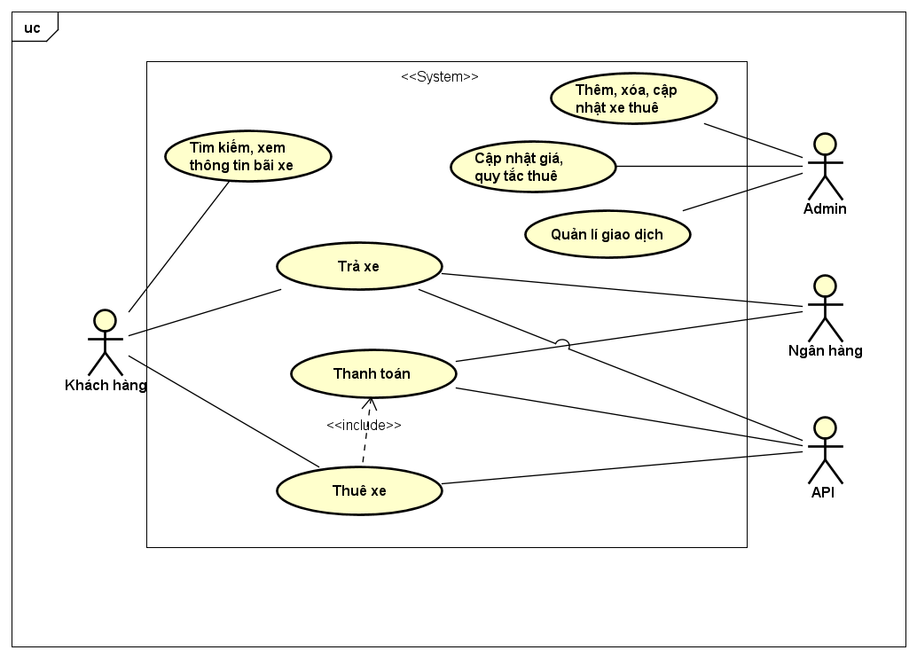

Biểu đồ use case phân rã

Phân rã use case “Khách hàng”
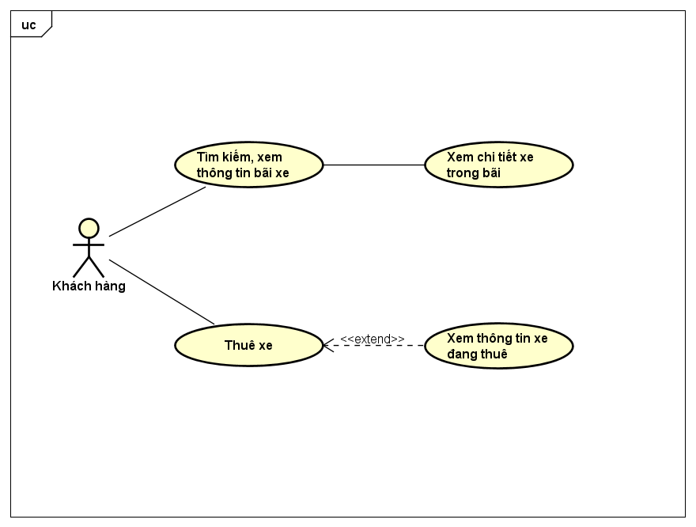

Phân rã use case “Admin”
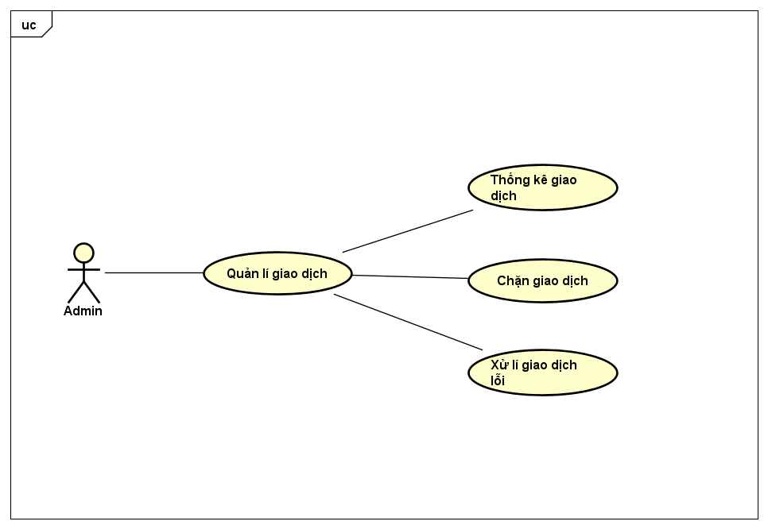

Quy trình nghiệp vụ
Trong phân hệ này, có 4 quy trình nghiệp vụ chính: Quy trình xem bãi xe, quy trình thuê xe, quy trình thanh toán và quy trình trả xe

Quy trình xem bãi xe và xem xe
Khách hàng đăng nhập vào tài khoản của mình, hệ thống sẽ hiển thị ra các bãi xe tương ứng dưới dạng danh sách. Khách hàng tiến hành tìm kiếm và chọn bãi xe. Hệ thống sẽ hiển thị thông tin về bãi xe.
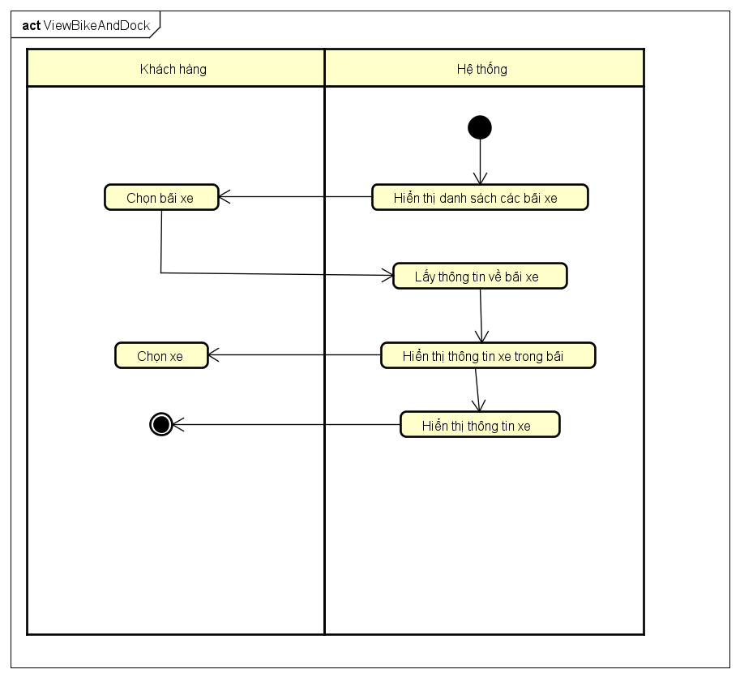

Quy trình thuê xe 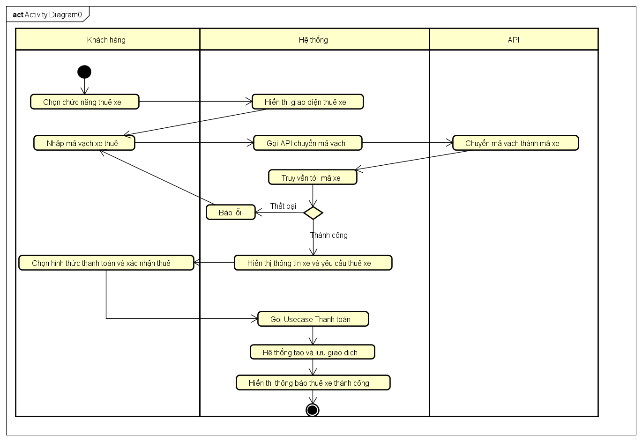

Quy trình trả xe
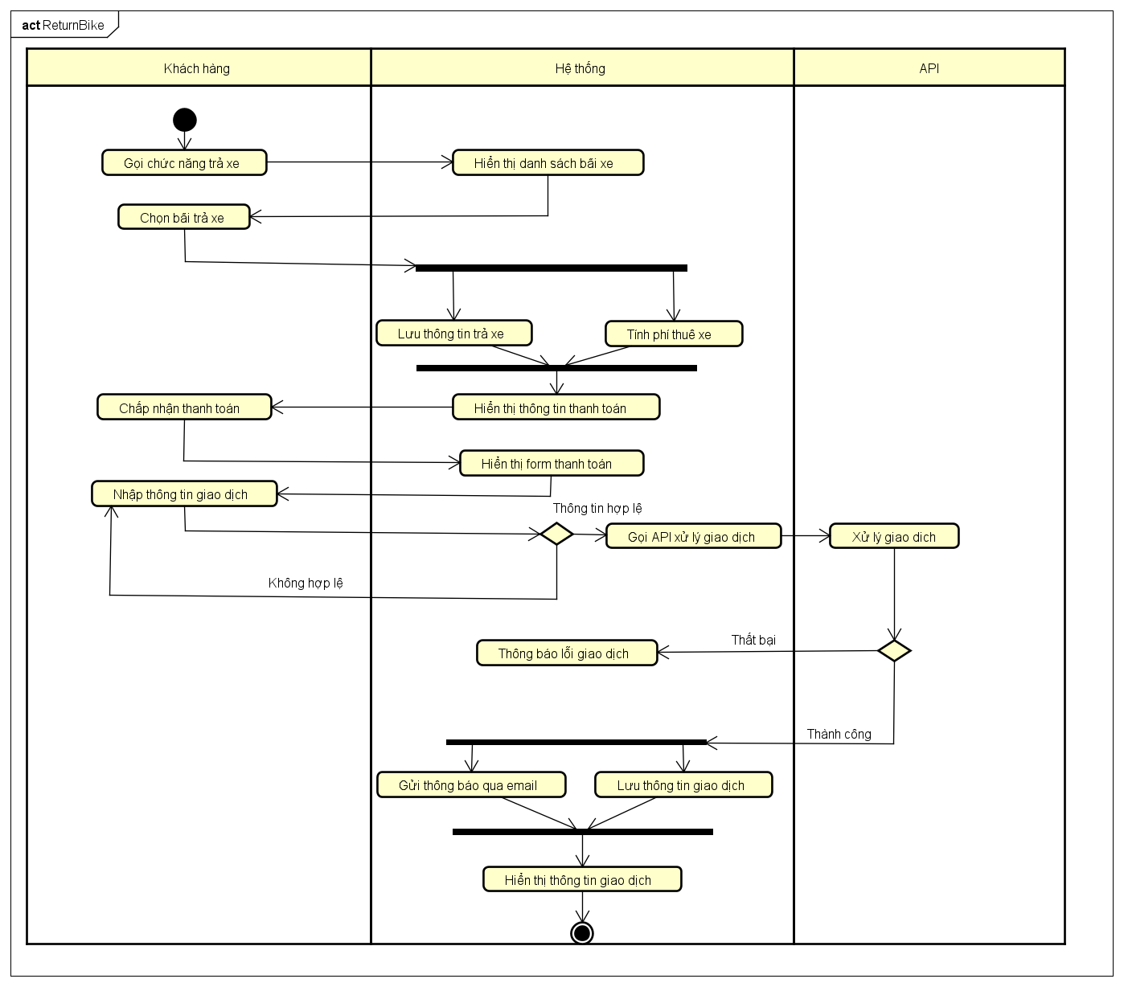

Đặc tả các chức năng
Chi tiết về các use case được đưa ra trong phần 2 được đặc tả trong các phần dưới đây.

Đặc tả use case UC001 “Xem thông tin xe”
Use Case “Xem thông tin xe”
- Mã use case
UC001
- Giới thiệu
Usecase mô tả sự tương tác giữa các khách hàng với hệ thống khi khách hàng muốn xem thông tin xe
- Tác nhân
  - Người dùng
- Tiền điều kiện
Người dùng đang xem bãi xe
- Luồng sự kiện chính (Thành công)
- Người dùng chọn xe
- Hệ thống lấy thông tin xe
- Hệ thống hiển thị thông tin xe
- Luồng sự kiện thay thế
Không
- Dữ liệu đầu vào
Không
- Dữ liệu đầu ra
Bảng 2-Dữ liệu đầu ra khi hiển thị thông tin xe
STT | Trường dữ liệu | Mô tả | Định dạng hiển thị | Ví dụ
 | Biển số xe | Biển số của xe |  | 99A-123456
 | Lượng pin | Lượng pin của xe (nếu có) |  | 90%
 | Thời gian tối đa | Thời gian tối đa có thể sử dụng |  | 2h
 | Số bàn đạp | Số bàn đạp | Số nguyên dương | 2
 | Số ghế ngồi | Số ghế ngồi | Số nguyên dương | 2
 | Loại motor | Loại motor của xe |  | Không có
 | Số lượng yên | Số lượng yên xe | Số nguyên dương | 1

- Hậu điều kiện
Không

Đặc tả use case UC002 “Xem bãi xe”
Use Case “Xem thông tin bãi xe”
- Mã use case
UC002
- Giới thiệu
Usecase mô tả sự tương tác giữa các khách hàng với hệ thống khi khách hàng muốn xem thông tin bãi xe
- Tác nhân
  - Người dùng
- Tiền điều kiện
Không
- Luồng sự kiện chính (Thành công)
- Hệ thống hiển thị danh sách bãi xe
- Người dùng chọn bãi xe
- Hệ thống lấy thông tin bãi xe
- Hệ thống hiển thị thông tin bãi xe
- Luồng sự kiện thay thế
Không
- Dữ liệu đầu vào
Không
- Dữ liệu đầu ra
Bảng 2-Dữ liệu đầu ra khi hiển thị thông tin bãi xe
STT | Trường dữ liệu | Mô tả | Định dạng hiển thị | Ví dụ
 | Tên | Tên của bãi xe |  | Bãi xe 01
 | Địa chỉ | Địa chỉ của bãi xe |  | Công viên Ecopark
 | Diện tích | Diện tích bãi xe | Số nguyên dương | 100
 | Số lượng xe | Số lượng xe hiện tại có ở bãi | Số nguyên dương | 200
 | Vị trí trống của xe | Vị trí trống của từng loại xe trong bãi |  | A5: xe điện funiki  A7: xe đạp mini

- Hậu điều kiện
Không

Đặc tả use case UC003 “Thuê xe”
Use Case “Thuê xe”
- Mã use case
UC003
- Giới thiệu
Use case mô tả sự tương tác giữa hệ thống với khách hàng khi người dùng muốn thuê xe
- Tác nhân
  - Người dùng
  - API
- Tiền điều kiện
Không
- Luồng sự kiện chính (Thành công)
- Người dùng chọn chức năng thuê xe
- Hệ thống hiển thị giao diện thuê xe trên mà hình điện thoại của người dùng
- Người dùng nhập mã vạch ghi trên xe muốn thuê
- Hệ thống gọi API chuyển mã vạch thành mã xe được lưu trữ thông tin trên hệ thống
- Hệ thống truy vấn thông tin xe được chọn thuê theo mã xe
- Hệ thống hiển thị thông tin xe được chọn thuê và yêu cầu thuê xe trên màn hình điện thoại người dùng
- Người dùng chọn hình thức thanh toán và xác nhận thuê xe đã chọn
- Hệ thống gọi Usecase Thanh toán
- Hệ thống xác nhận tạo và lưu thông tin giao dịch
- Hệ thống hiển thị thông báo thuê xe thành công
- Luồng sự kiện thay thế
Bảng 1-Luồng sự kiện thay thế của Use case "Thuê xe"
STT | Vị trí | Điều kiện | Hành động | Vị trí tiếp tục
 | Tại bước 5 | Nếu thông tin mã xe không hợp lệ | - Hệ thống thông báo thông tin mã xe không đúng | Tiếp tục tại bước 3
- Dữ liệu đầu vào
Bảng 2-Dữ liệu đầu vào của mã vạch
STT | Trường dữ liệu | Mô tả | Bắt buộc? | Điều kiện hợp lệ | Ví dụ
1 | Số mã vạch |  | Có | Là một kí tự | 0x12001csa
- Dữ liệu đầu ra
Bảng 3-Dữ liệu đầu ra thông tin chi xe thuê
STT | Trường dữ liệu | Mô tả | Format hiển thị | Ví dụ
1 | Mã xe thuê | Mã số của xe được lưu trên hệ thống | - Chuỗi số và kí tự | XX01234
2 | Loại xe thuê | Loại xe thuê (xe đạp đơn, xe đạp đôi, xe điện…) | - String | Xe đạp đơn
3 | Giá thuê xe | Giá thuê xe tính theo phút | - Số nguyên dương | 10000 VND /phút
4 | Tình trạng xe | Tình trạng của xe về lượng pin còn lại, đã được thuê chưa, phần hỏng hóc,… | - String | Chưa được thuê  Pin còn lại: 90%  Thời gian đi tối đa: 100 phút
5 | Biển số xe | Biển số của xe (đối với xe có biển số) | - Chuỗi số và kí tự | 75A-01234

- Hậu điều kiện
Không

Đặc tả use case UC004 “Trả xe”
Use Case “Trả xe”
1. Mã usecase
UC003
2. Tổng quan
Usecase mô tả quá trinh tương tác giữa người dùng và hệ thống khi người dùng trả xe
3. Tác nhân
Người dùng
Hệ thống
4. Tiền điều kiện
Sau khi kết thúc usecase thuê xe
5. Luồng sự kiện chính
Bước 1: Người dùng yêu cầu chức năng trả xe
Bước 2: Hệ thống hiển thị thông tin của các bãi xe
Bước 3: Người dùng chọn bãi xe để trả xe
Bước 4: Hệ thống ghi nhận thông tin và tính phí thuê xe
Bước 5: Người dùng yêu cầu chức năng thanh toán giao dịch
Bước 6: Hệ thống hiển thị form thông tin giao dịch
Bước 7: Người dùng điền form thông tin giao dịch
Bước 8: Hệ thống gọi tới API xử lý giao dịch
Bước 9: Hệ thống hiển thị thông tin giao dịch, đồng thời lưu thông tin giao dịch và gửi thông báo giao dịch qua email cho người dùng
6. Luồng sự kiện thay thế
STT | Vị trí | Điều kiện | Hành động | Vị trí tiếp tục
1 | Bước 7 | Thông tin giao dịch không hợp lệ | Hiển thị thông báo lỗi cho người dùng, yêu cầu nhập lại | Bước 7
2 | Bước 8 | Giao dịch thất bại (VD tài khoản không còn đủ tiền) | Thông báo giao dịch thất bại | Bước 6
7. Dữ liệu đầu vào:
Thông tin giao dịch
STT | Trường dữ liệu | Mô tả | Bắt buộc | Điều kiện hợp lệ | Ví dụ
1 | Tên chủ thẻ |  | Có | Không chứa ký tự đặc biệt hoặc chữ số | Nguyen Ba Tuan
2 | Mã thẻ |  | Có | Chỉ chứa ký tự số | 0123456789
3 | Ngân hàng phát hành |  | Có | Chọn trong danh sách | Viettinbank
4 | Ngày hết hạn |  | Có | Đúng định dạng (DD/MM/YYYY) | 09/10/2021
5 | Mã bảo mật |  | Có |  | 163416
6 | Nội dung giao dịch |  | Không |  | Chuyen tien thuê xe

8. Dữ liệu đầu ra:
Thông tin về lần giao dịch thuê xe
STT | Trường dữ liệu | Mô tả | Định dạng hiển thị | Ví dụ
1 | Họ tên | Tên người thuê xe | Chuỗi ký tự | Nguyen Ba Tuan
2 | Loại xe |  | Chuỗi ký tự | Xe đạp đơn
3 | ID của xe đã thuê | Biển số xe | Chuỗi ký tự | 23M4-5678
4 | Thời gian bắt đầu thuê xe |  | Datetime | 17:15 09/10/2021
5 | Thời gian trả xe |  | Datetime | 19:15 09/10/2021
6 | Địa điểm thuê xe |  | Chuỗi ký tự | Bãi xe 01
7 | Địa điểm trả xe |  | Chuỗi ký tự | Bãi xe 02
8 | Số tiền thanh toán |  | Có dầu “.” ngăn giữa các số hàng nghìn  Số nguyên dương  Căn lề phải | 150.000
9 | Đơn vị |  |  | VND

9. Hậu điều kiện
Không

Các yêu cầu khác

Chức năng (Functionality)
- Trong các chuỗi sự kiện của các use case, tất cả các bước có thao tác với CSDL, nếu có lỗi trong quá trình kết nối hoặc thao tác, cần có thông báo lỗi tương ứng để tác nhân biết là lỗi liên quan đến CSDL chứ không liên quan tới lỗi của người dùng
- Các use case do Admin sử dụng thì Khách cần đăng nhập với vai trò tương ứng
- Quản trị viên chỉ có thể thêm hoặc sửa với một sản phẩm tại một thời điểm, nhưng lại có thể xóa tới 10 sản phẩm cùng một lúc. Quản trị viên không thể xóa hoặc cập nhật quá 30 sản phẩm ví lý do bảo mật
- Định dạng hiển thị chung như sau:
  - Số căn phải
  - Chữ căn trái
  - Font: Arial 14, màu đen
  - Nền trắng

Tính dễ dùng (Usability)
Các chức năng cần được thiết kế sao cho dễ thao tác. Cần có hướng dẫn cụ thể lỗi sai của người dùng để người dùng biết định vị lỗi, biết lỗi gì và biết cách sửa lỗi.

Các yêu cầu khác
- Hệ thống có thể hoạt động 24/7, cho phép người dùng mới có thể làm quen dễ dàng
- Hệ thống này có thể phục vụ 100 người dùng cùng lúc mà hiệu suất không thay đổi đáng kể, đồng thời có thể hoạt động 200 giờ liên tục không lỗi. Ngoài ra, hệ thống có thể hoạt động trở lại bình thường trong vòng 2 giờ sau khi xảy ra lỗi. Thời gian đáp ứng tối đa của hệ thống là 1 giây lúc bình thường hoặc 2 giây lúc cao điểm

